Taalschat 35

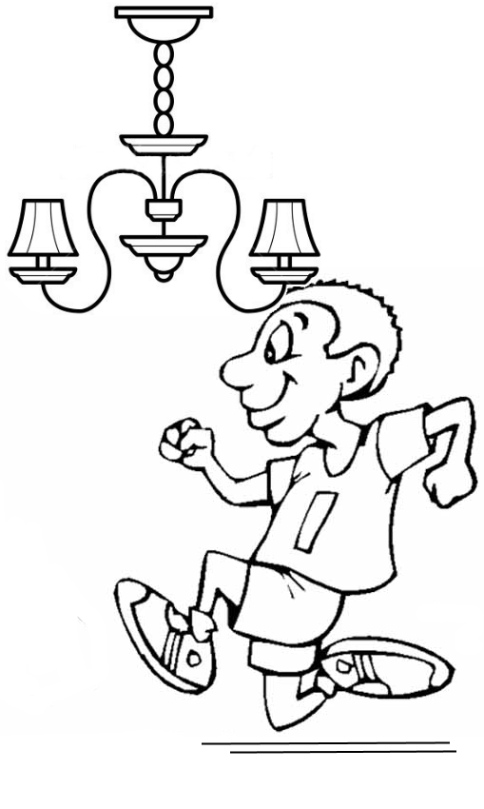
1 Uilen naar Athene dragen.
Zinloos werk verrichten.
2 Tegen de lamp lopen.
Ergens op betrapt worden.
3 Wie zwijgt stemt toe.
Wie niets zegt is het ermee eens.
4 Er geen doekjes om winden.
Eerlijk ergens voor uitkomen.
5 Iets met lede ogen aanzien.
Iets ergs zien, waar je niets aan kunt doen.
6 Oefening baart kunst.
Door veel te oefenen behaal je goede prestaties.
7 Door de bomen het bos niet meer zien.
Door allerlei bijzaken de hoofdzaak niet meer zien.
8 Het is niet alles goud wat er blinkt.
Het lijkt waardevoller dan het in werkelijkheid is.
9 Veel geschreeuw, maar weinig wol.
Veel woorden en plannen, maar er komt weinig van terecht.
10 Wie eens steelt, is altijd een dief.
Wie één keer steelt, wordt telkens weer als dader beschouwd.

1 verijdelen - voorkomen 6 gerievelijk - comfortabel
2 bestanddeel - ingrediënt 7 fraude - oplichting
3 toorn - woede 8 onverschillig - nonchalant
4 vergiffenis - genade 9 nihil - niets
5 gebruiksaanwijzing - handleiding 10 muiterij - opstand

1 hindoeïsme - geloof vooral voorkomend in India
2 kasten - groepen of standen bij het hindoeïsme
3 paria - iemand die zelfs niet bij de laagste kaste hoort
4 reïncarnatie - na de dood komt je ziel terug op aarde
5 fakir - pijnigt zichzelf om het geloof om boete te doen
6 yoga - leren de geest en het lichaam te beheersen
7 mediteren - geestelijke oefeningen doen, je bezinnen
8 boeddhisme - geloof vooral in China en Zuidoost-Azië
9 pagode - Aziatische tempel met puntdaken
10 nirwana - als een boeddhist de hoogste staat bereikt
11 kimono - Japans kledingstuk voor vrouwen
12 sawa - rijstveld dat een stukje onder water staat
13 moesson - wind die droogte of veel regen brengt
14 filosofie - wijsbegeerte, zoeken naar wijsheid en kennis
15 paragraaf - gedeelte van een hoofdstuk in een tekst
16 realistisch - precies volgens de werkelijkheid
17 premie - terugkerende betaling voor een verzekering
18 corruptie - omkoping, betalen voor verboden handelingen
19 steekpenningen - geld bedoeld om iemand om te kopen
20 garantie - als het niet goed blijkt te zijn, krijg je vergoeding

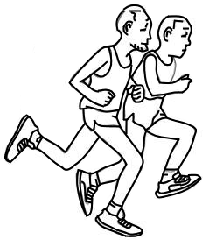
1 Iemand bij de neus nemen.
2 Iemand om de tuin leiden.
Iemand voor de gek houden.
3 Iemand in de maling nemen.
4 Iemand voor het lapje houden.
5 Iemand een oor aannaaien.
6 Iemand te grazen nemen.
7 Iemand in het ootje nemen.
8 Iemand een poets bakken.
9 Iemand in de boot nemen.
10 Een loopje met iemand nemen.

